Инструкция по настройке принтера Urovo k319
1. Установить драйвер Driver_Urovo_K319
2. Запустить установку Принтеры driver
Перед установкой драйверов зайдите в Панель управления – Принтеры и устройства, удалите ранее добавленные принтеры, которые вы будете подключать и настраивать:
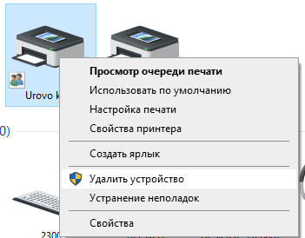
Следуйте следующим пунктам:
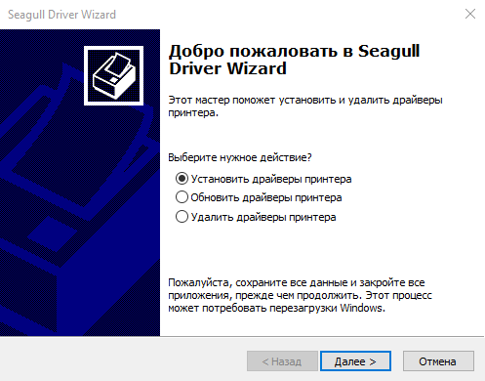
Выбрать пункт Блютуз и Нажать на Мастер добавления устройства
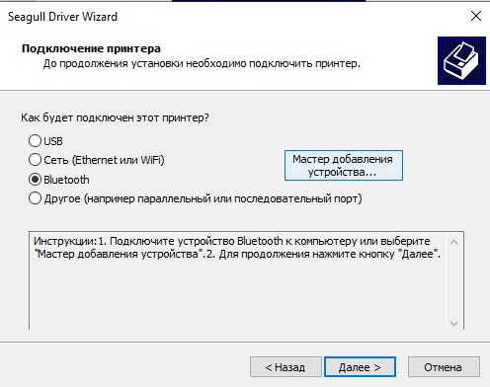
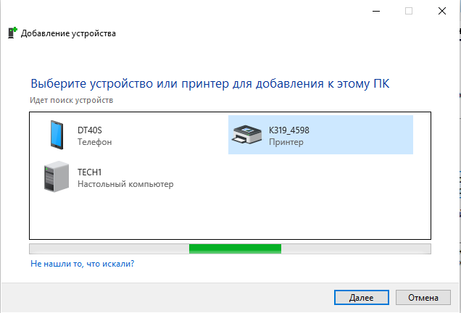
Если с первого раза не получится добавить принтер, повторите процесс.
После нажмите Далее и выберите добавленный принтер.
Укажите модель принтера.
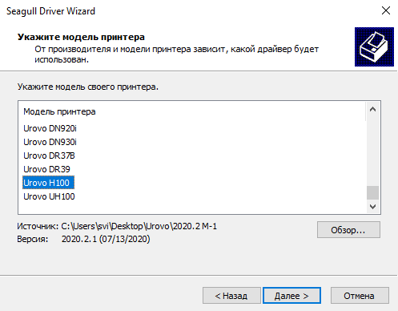
В конце установки запомните номер порта
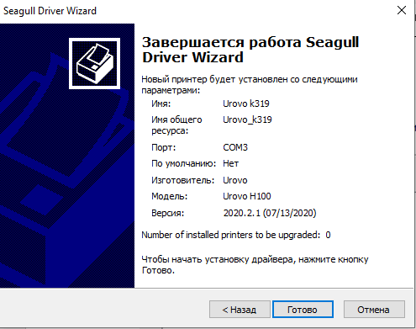
Далее необходимо зайти в Панель управления > Устройства и принтеры > Выбрать нужный вам принтер и выбрать Свойства принтера
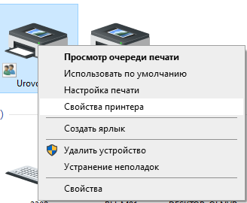
Нажмите изменить свойства
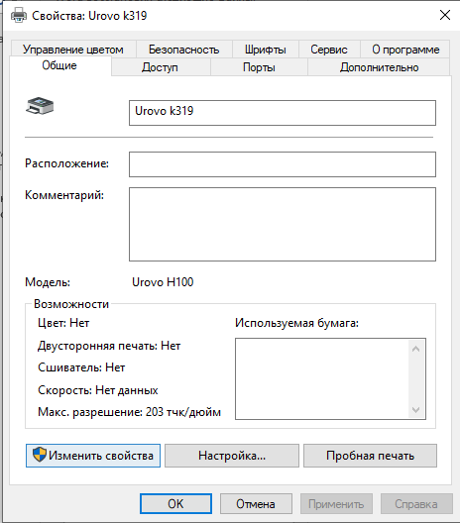
Выбрать вкладку Дополнительно и во вкладке Драйвер Выбрать Urovo 319
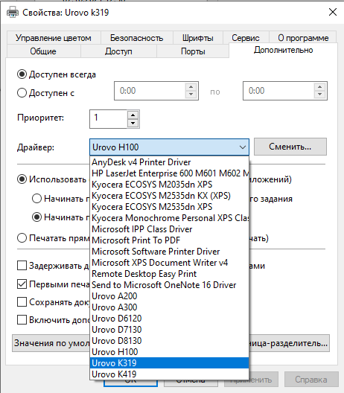
Зайти на вкладку Порты и и убедиться, что порт соответствует тому, что был указан во время завершения установки. Если порт не соответствует, поменять на тот, который был указан.
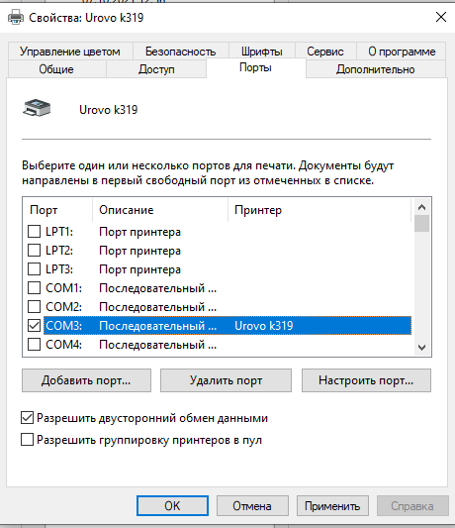
Если на компьютере несколько пользователей, зайти во вкладку безопасность
Выбрать группу пользователей Все и разрешить доступ к печати и управлению принтером
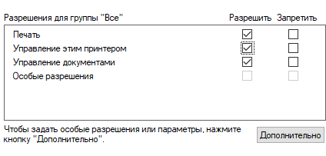
Нажать Применить и пробовать распечатать что-нибудь настроенным принтером.

